- iTRANG CHỦ:
- Banner Cửa:
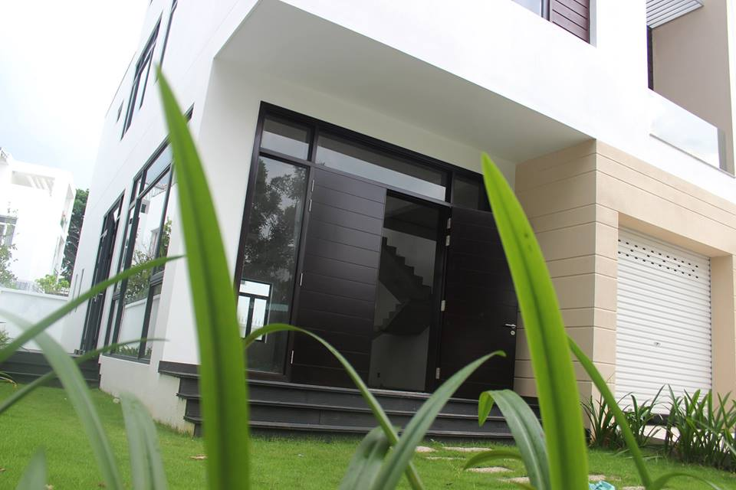
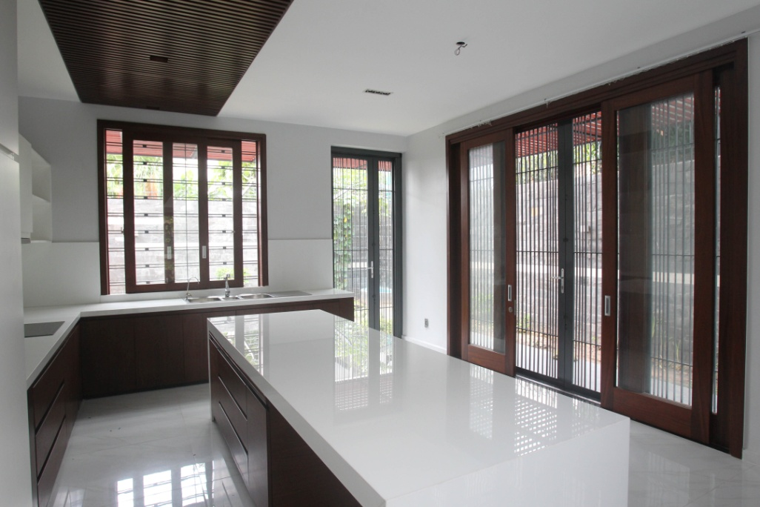
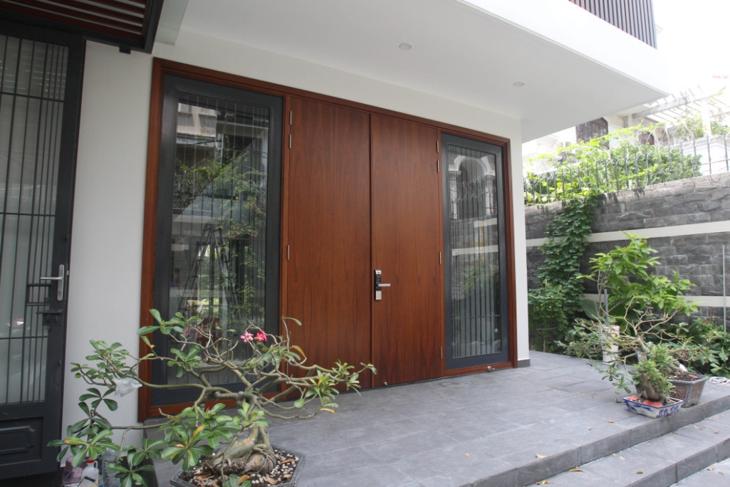
- Font chữ cho tất cả các trang (bao gồm chữ tiêu đề)giống trang web: www.novaland.com.vn
- Em cho hình tiêu đề như cũ, logo cho size lớn 1 chút

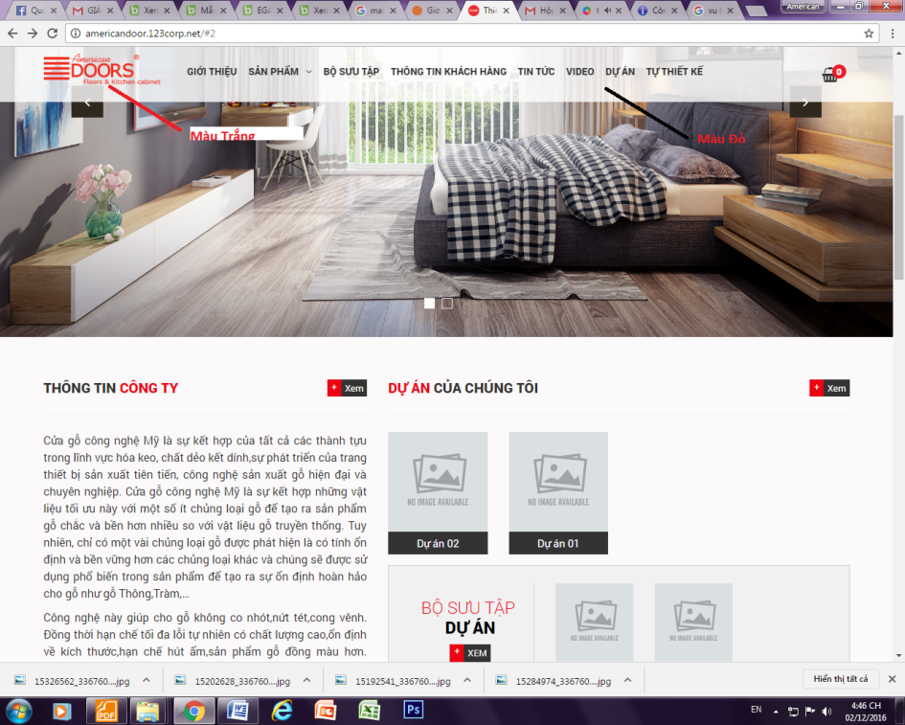

- MẪU CỬA 2016: Em cho Chạy Mẫu Cửa Component vào nhé (dạng đổi hình)
- Giá Cửa: Em cứ để Liên hệ hết nhé
- Hotline: 090.191.1800
Email: adamericandoors@gmail.com
- TRANG GIỚI THIỆU bao gồm các menu: GIỚI THIỆU CHUNG,Hồ Sơ Năng Lực,Thương hiệu – Tiêu Chuẩn Sản Phẩm,Công Nghệ Sản Xuất,Thông Tin Sản Xuất,Thông Tin Lắp Đặt
Làm giống trang giới thiệu novaland: https://www.novaland.com.vn/gioi-thieu
- GIỚI THIỆU CHUNG:
Công ty Cổ Phần Pacific Wood là công ty chuyên sản xuất và xuất khẩu, cung cấp cửa gỗ, ván sàn, nội thất gỗ trong nhà và ngoài trời. Công ty được thành lập năm 2006 với thương hiệu American Doors – Cửa gỗ cho ngôi nhà mơ ước
Chuyên cung ứng và xuất khẩu cho thị trường Việt Nam và hơn 16 quốc gia trên thế giới: Mỹ,Úc,Đức,Pháp,Tây Ban Nha, Brazil,Hy Lạp,Nhật Bản,Singapore,Hông Kông,Campuchia,Bỉ,Luxembourg,Ailen,Israel và Ấn Độ
Tầm nhìn
Pacific Wood là công ty sản xuất sản phẩm gỗ sang trọng và đẳng cấp nhất Việt Nam và xứng tầm thế giới.
Sứ mệnh
Tạo ra một sản phẩm đặc biệt thú vị và xác định thị trường là "những người bị hấp dẫn bởi sản phẩm mang thương hiệu AmericanDoors". Điều này có nghĩa là : khách hàng chỉ được xem như là khách hàng của PacificWood chỉ khi họ mua sản phẩm thương hiệu American Doors- mà không quan tâm đến các thông số kỹ thuật sản phẩm hoặc giá.
Giá trị cốt lõi

1 |  | Khách hàng | Là lý do tồn tại
2 |  | Lợi nhuận | Là thước đo mọi hành vi
3 |  | Đào tạo | Là hành vi ưu tiên
4 |  | Tuân thủ | Là làm đúng quyền hạn, nội quy và quy trình sản xuất
5 |  | Liêm chính | Cạnh tranh công bằng và có đạo đức, nói không với hối lộ để nâng cao năng lực
6 |  | Cống hiến | Sử dụng tất cả tài năng, sức lực, trí tuệ cho công ty
7 |  | Trách nhiệm | Tự chịu trách nhiệm về kết quả công việc
8 |  | Hoàn hảo | Sản phẩm tinh xảo đến từng chi tiết

LỊCH SỬ PHÁT TRIỂN:
2006 Một công ty sản xuất sản phẩm gỗ cao cấp bằng công nghệ tiên tiến ra đời khi một nhà máy chuyên sản xuất nội thất gỗ thuộc khu công nghiệp tây bắc Củ Chi được mua lại và được đặt tên là PACIFIC WOOD.

2007 Sự phát triển của công ty PACIFIC WOOD được bảo đảm bằng cách xuất hiện như là một công ty sản xuất sản phẩm theo công nghệ cao cấp, khác biệt hoàn toàn và được yêu thích hơn bất kỳ công ty sản xuất sp gỗ khác từng làm được. Xuất khẩu vàn sàn trong nhà, ngoài trời và các sản phẩm gỗ khác đến hơn 10 quốc gia và vùng lãnh thổ chỉ trong năm đầu tiên thành lập.

2008 Theo đà phát triển, các đối tác từ Mỹ & Canada đã mang công nghệ sản xuất cửa cao cấp dành cho giới thượng lưu Mỹ & Canada đến cùng PACIFIC WOOD thực hiện nghiên cứu và sản xuất. Toàn bộ sản phẩm cửa được sản xuất hoàn toàn để xuất khẩu.

2009 Với nhu cầu tăng cao tại Việt Nam cùng sự thiếu thốn một sản phẩm cửa thật sự cao cấp: chỉ sản xuất theo đơn đặt hàng, hòan hảo về thẩm mỹ, đẳng cấp về phong cách và có giá trị theo thời gian, một thương hiệu cửa cao cấp sản xuất theo công nghệ Mỹ đã ra đời với thương hiệu American Doors. Một thương hiệu được bảo chứng bởi hàng loạt các khách hàng có trình độ chuyên môn & đẳng cấp cao trong nghành xây dựng: Chủ tịch công ty Nam Long, Novaland, công ty xây dựng Coteccons, Trung Thủy-Landscaster, TGĐ công ty nền móng Pháp Bachy Soletanche, TGĐ công ty xây dựng Trung Dũng, cùng nhều doanh nhân, chính khách cũng như các nghệ sĩ, nghệ nhân đã sử dụng, yêu thích và tự hào về việc sử dụng cửa American Doors.

2015 Với sự phát triển liên tục & thành đạt tại Việt Nam, các cơ hội phát triển bắt đầu xuất hiện ở các quốc gia khác và AD (American) Doors Cambodia đã được hình thành để đưa sản phẩm & lắp đặt sản phẩm AmericanDoors chất lượng cao đầu tiên tại nước ngoài.
Đồng thời với việc American Furniture & American Kitchen đã được hình thành và đã thực hiện thành công tốt đẹp nhiều dự án nội thất cao cấp dành cho khách sạn, gần nhất là dự án Alacart Sam Son, Alacart Quy Nhơn, các dự án rất cao cấp trong đó công ty Pacific Wood đã cung cấp & hoàn thiện sản phẩm nội thất gồm cửa, fix furniture & loose furniture,.
Ngày nay, với 3 công ty và đội ngũ nhân viên giỏi & tận tụy Pacific Wood sẽ là công ty phát triển bền vững tại Việt Nam và sẽ vươn tầm ra thế giới

BAN LÃNH ĐẠO: Hình ảnh ban giám đốc (cập nhật sau)
- Hồ Sơ Năng Lực:
Chèn file Hồ Sơ Năng Lực 2016 dạng PDF vào
- Thương hiệu – tiêu chuẩn Sản Phẩm:
- Độ thẩm mỹ+ mức độ sử dụng+ Tần suất tác động của cửa:
Tuân theo tiêu chuẩn Hiệp Hội Cửa & Cửa Sổ Mỹ WDMA I.S.1A
- Tiêu chuẩn cửa: American Doors chỉ cung cấp các loại cửa Hạng siêu nặng và hạng nặng
- Chất lượng Sản Phẩm: đủ tiêu chuẩn đáp ứng cho việc lắp đặt phụ kiện trên bề mặt cửa, không cần gia cố thêm.
- Công Nghệ Sản Xuất:
Pacific Wood hiện tại đang là công ty tiên phong trong ngành công nghệ cửa gỗ Mỹ .
Cửa gỗ công nghệ Mỹ là sự kết hợp của tất cả các thành tựu trong lĩnh vực hóa keo, chất dẻo kết dính,sự phát triển của trang thiết bị sản xuất tiên tiến, công nghệ sản xuất gỗ hiện đại và chuyên nghiệp. Cửa gỗ công nghệ Mỹ là sự kết hợp những vật liệu tối ưu này với một số ít chủng loại gỗ để tạo ra sản phẩm gỗ chắc và bền hơn nhiều so với vật liệu gỗ truyền thống. Tuy nhiên, chỉ có một vài chủng loại gỗ được phát hiện là có tính ổn định và bền vững hơn các chủng loại khác và chúng sẽ được sử dụng phổ biến trong sản phẩm để tạo ra sự ổn định hoàn hảo cho gỗ như gỗ Thông,Tràm,…
Công nghệ này giúp cho gỗ không co nhót, nứt tét, cong vênh. Đồng thời hạn chế tối đa lỗi tự nhiên có chất lượng cao,ổn định về kích thước,hạn chế hút ẩm, sản phẩm gỗ đồng màu hơn. Nhiều chủng loại gỗ mới có vân gỗ đẹp và lạ, đồng thời có thể thỏa mãn mơ ước của khách hàng về các sản phẩm cửa gỗ, cửa sổ,ván sàn gỗ tuyệt đẹp theo thời gian và bên lâu khi sử dụng. Sự tiến bộ còn thể hiện ở việc sử dụng chủng loại gỗ đa dạng hơn, kiểu dáng sáng tạo công nghệ , công nghệ sản xuất hiện đại đã sản sinh ra một thế hệ cửa gỗ gần như hoàn toàn khác biệt so với nhiều thập niên trước. Mỹ là một trong những quốc gia áp dụng công nghệ này một cách phổ biến nhất vì sản phẩm sản xuất theo công nghệ Mỹ có tính năng cách nhiệt, cách âm rất tốt, rất bền, thích nghi thời tiết, an toàn hơn, dễ sử dụng hơn và ít bảo dưỡng hơn.
Hình ảnh: chia ô để trống,cập nhật sau
- Thông tin sản xuất:
MỘT SỐ HÌNH ẢNH MINH HỌA QUY TRÌNH TẠO PHÔI NGUYÊN LIỆU
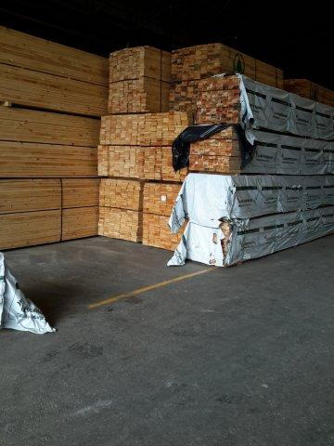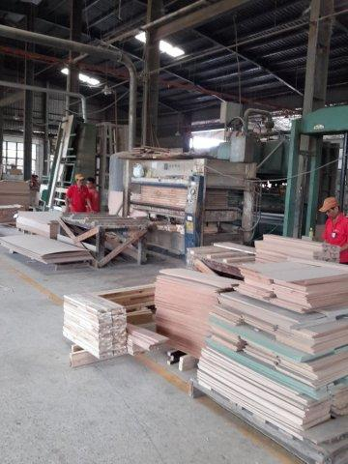
NHẬP NGUYÊN LIỆU BÀO RONG CẠNH VÀ QUY CÁCH
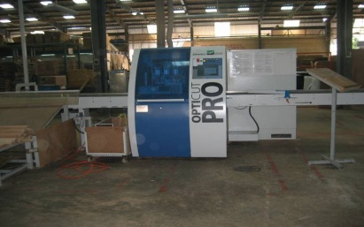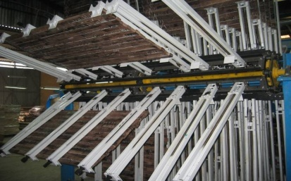
PHÂN LOẠI VÀ CẮT GHÉP THANH GỖ 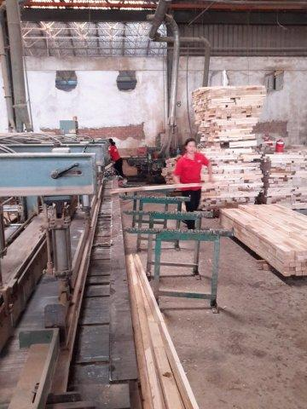 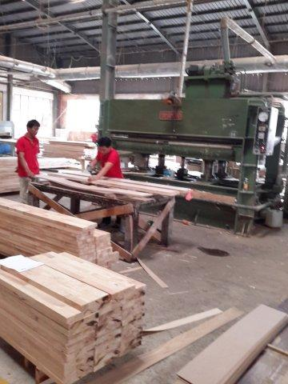
GHÉP FINGER JOINT BÀO 4 MẶT
QUY TRÌNH GIA CÔNG CHI TIẾT SẢN PHẨM
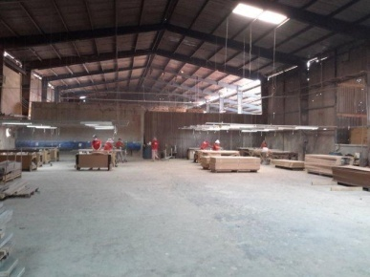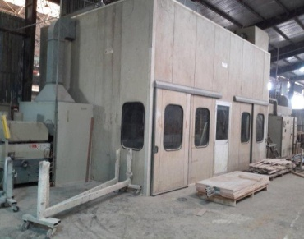
CHÀ NHÁM SƠN
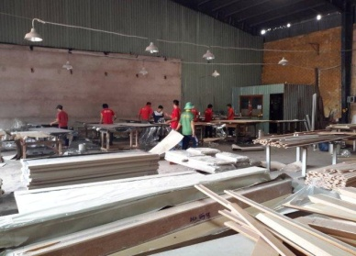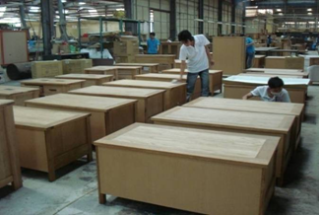
LẮP RÁP KIỂM TRA SẢN PHẨM
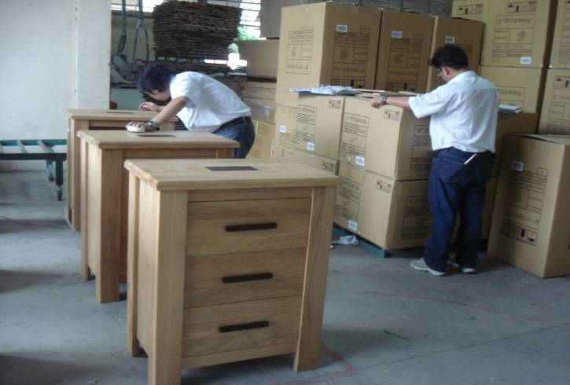

KHÁCH HÀNG KIỂM TRA SẢN PHẨM
Chỗ hình này bên em canh chỉnh cho đều, đóng khung không hiện đường kẻ, nhìn cho thẳng hàng và chuyên nghiệp nhé
- Thông Tin Lắp Đặt: canh lề,font chữ cho chuẩn nhé
- TRANG SẢN PHẨM: bao gồm các menu Cửa Gỗ, Ván Sàn Gỗ, Tủ Bếp Gỗ, Cầu Thang Gỗ, Nội Thất, Sản Phẩm Mới, Khuyến Mãi
Cửa Gỗ bao gồm các menu: Cửa Ngoài Trời, Cửa Trong Nhà,Cửa Chống Cháy
Menu tay trái hiển thị DANH MỤC SẢN PHẨM (giống trong hình)
- Khi nhấn vô Cửa Ngoài Trời, hiển thị hình ảnh cấu tạo:
Khi nhấn vô Gate - cổng: hiển thị tất cả hình ảnh cổng
Khi nhấn vô Entranst doors - Cửa Ngoài Trời: hiển thị tất cả mẫu cửa ngoài trời
(Xem hình minh họa)
Hình ảnh cấu tạo cửa panel ngoài trời: 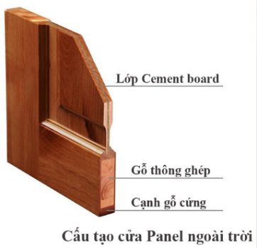
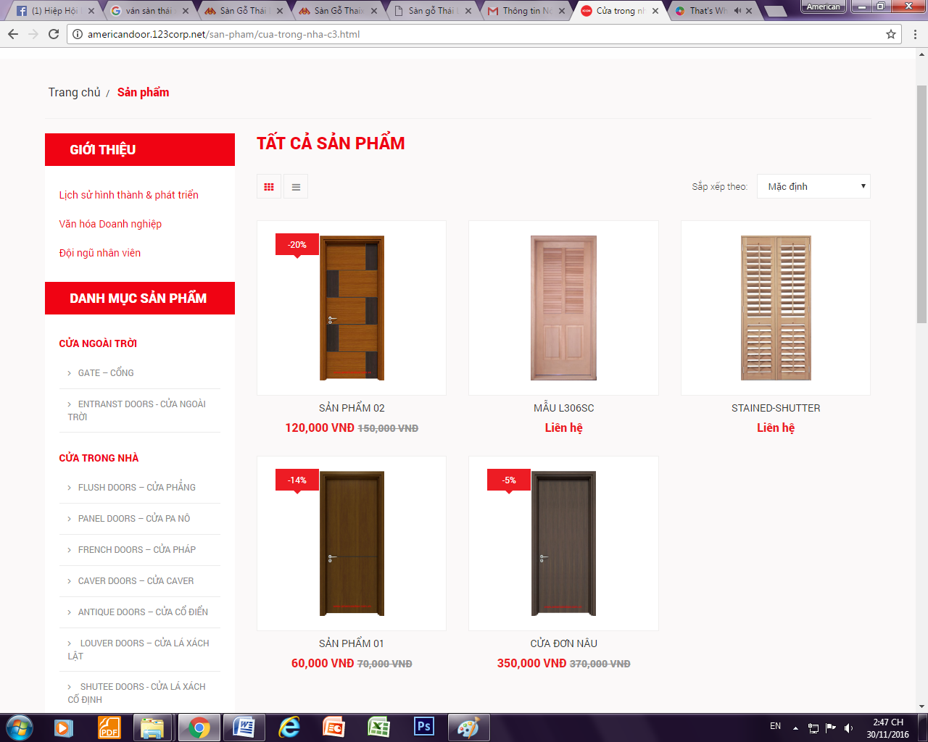
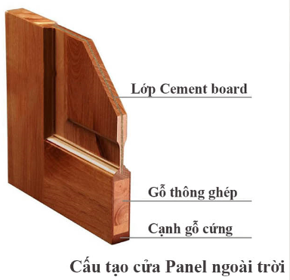
  - Kích thước quy chuẩn
  - Loại gỗ
  - Màu gỗ
(Tạo mục này ở phía bên phải hình cửa như trong hình đính kèm)
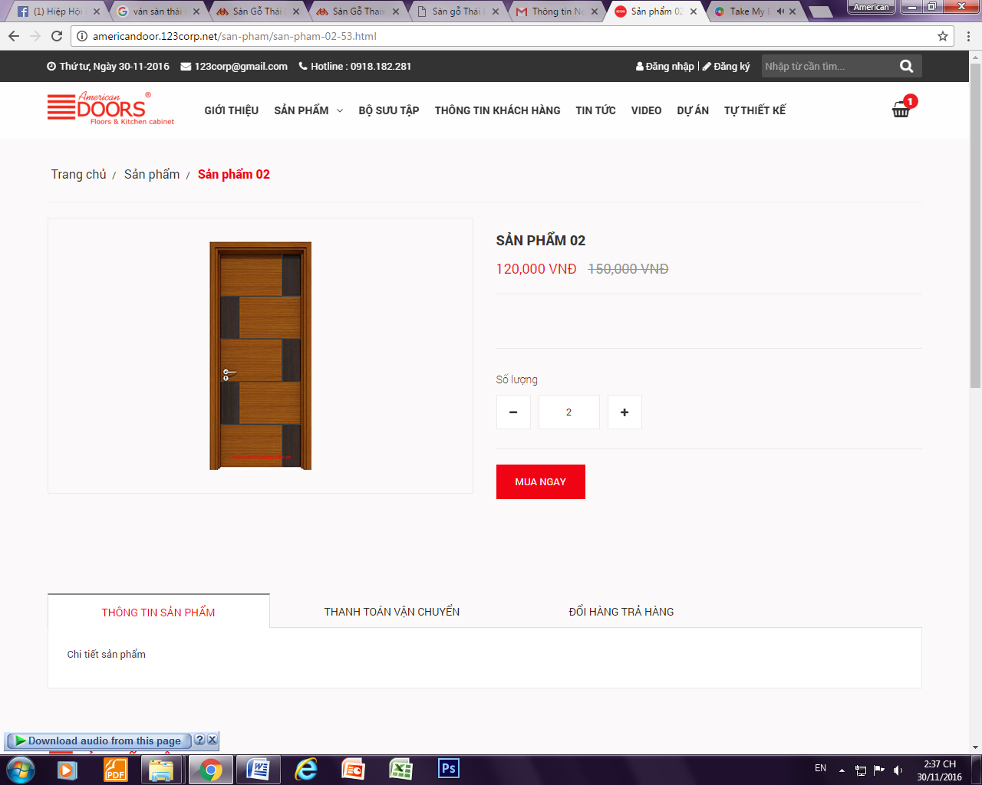
Kích thước quy chuẩn:
Loại gỗ:
Màu gỗ:
Thông tin sản phẩm: Kiều sẽ cập nhật phần này sau tùy theo từng loại cửa
Coi lại phần zoom Sản phẩm, nhìu hình bị zoom sai nhé
GHI CHÚ:
- Ở trong file Hình Cửa, chị đã phân loại cửa gì rồi. Em xem up hình lên nhé, nếu có khó khăn gì trong việc up hình, chị sẽ qua bên em để theo dõi và hỗ trợ luôn, còn mã cửa, bên em cứ để thông tin trống nhé
- TRANG DỰ ÁN: bố cục hình ảnh giống trang này nhé: https://www.novaland.com.vn/lakeview-city
- FLC QUY NHƠN:
- FLC Quy Nhơn Beach & Glod Resort là một quần thể dự án gồm golf,resort,khách sạn,biệt thự nghỉ dưỡng,giải trí cao cấp
- Tổng mức đầu tư: 3500 tỷ
- Tổng diện tích: 300 ha
- Các hạng mục dự án: cửa gỗ,nội thất
// chèn file hình cửa gỗ, nội thất trong file Nội thất FLC Quy Nhơn

